**SPRAWOZDANIE**

Zajęcia: Analiza Procesów Uczenia

Prowadzący: prof. dr hab. Vasyl Martsenyuk

Laboratorium 3

31.03.2023 r.

Temat: „Użycie sztucznych sieci neuronowych”

Wariant 7

Michał Foks

Informatyka II stopień,

stacjonarne,

1 semestr,

Gr.1

1. Treść zadania:

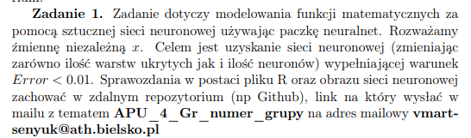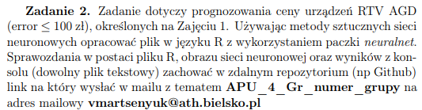

1. Kod rozwiązania pierwszego zadania:

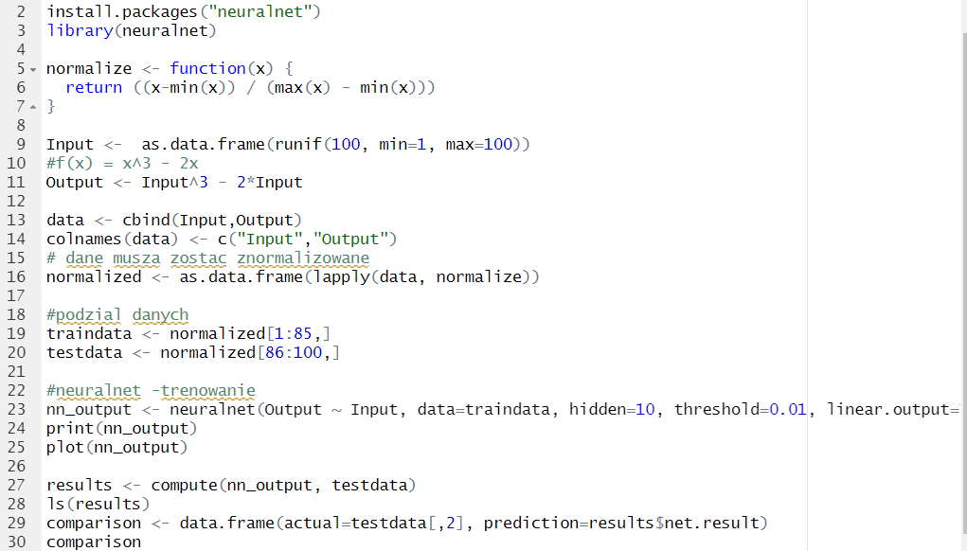

Wynik pierwszego zadania:

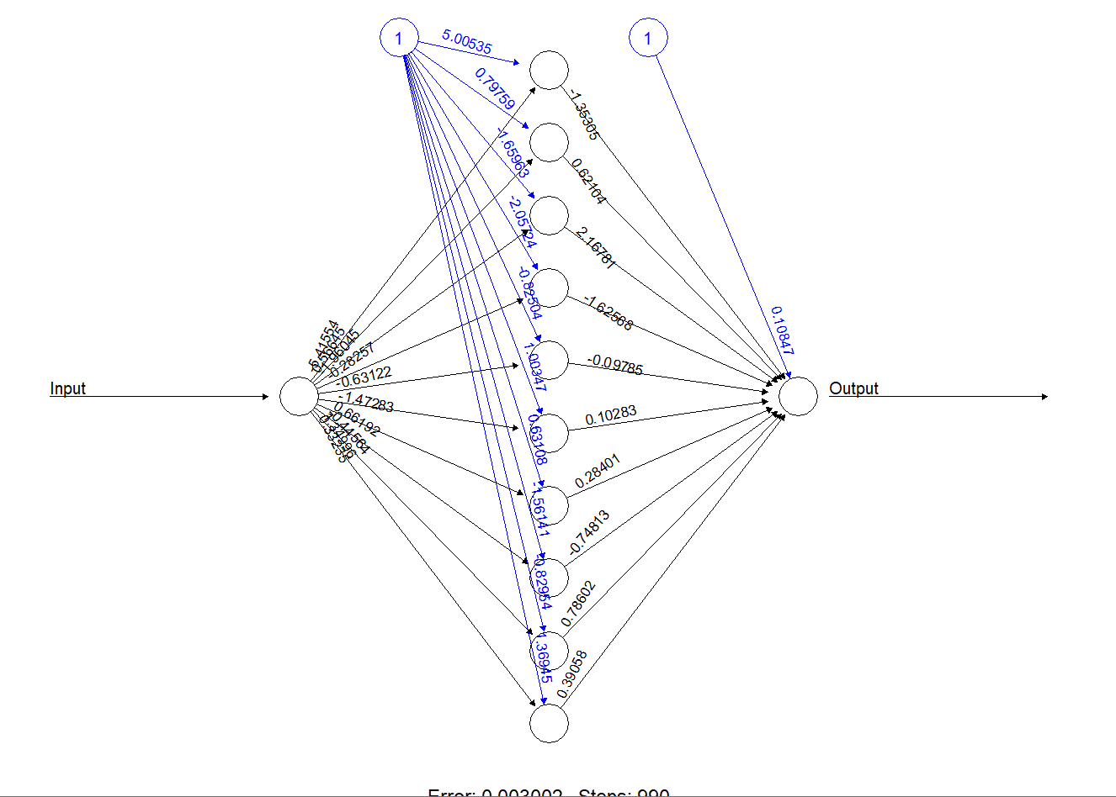

1. Zadanie nr 2.

Kod:

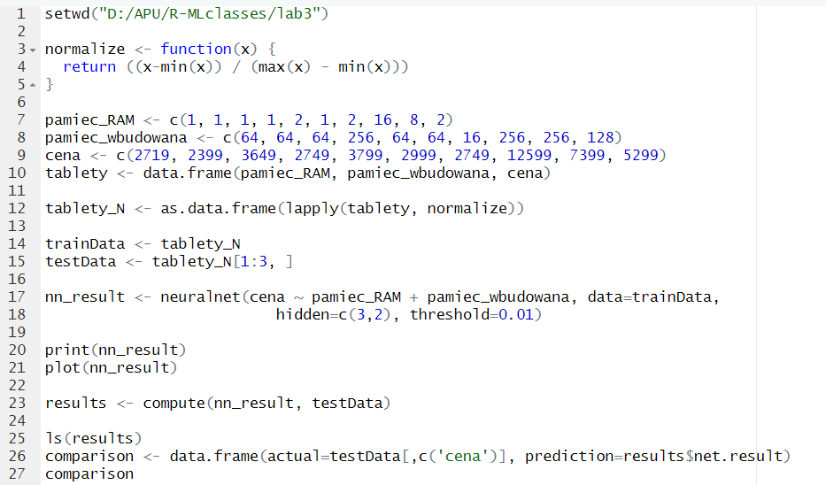

Wynik drugiego zadania:

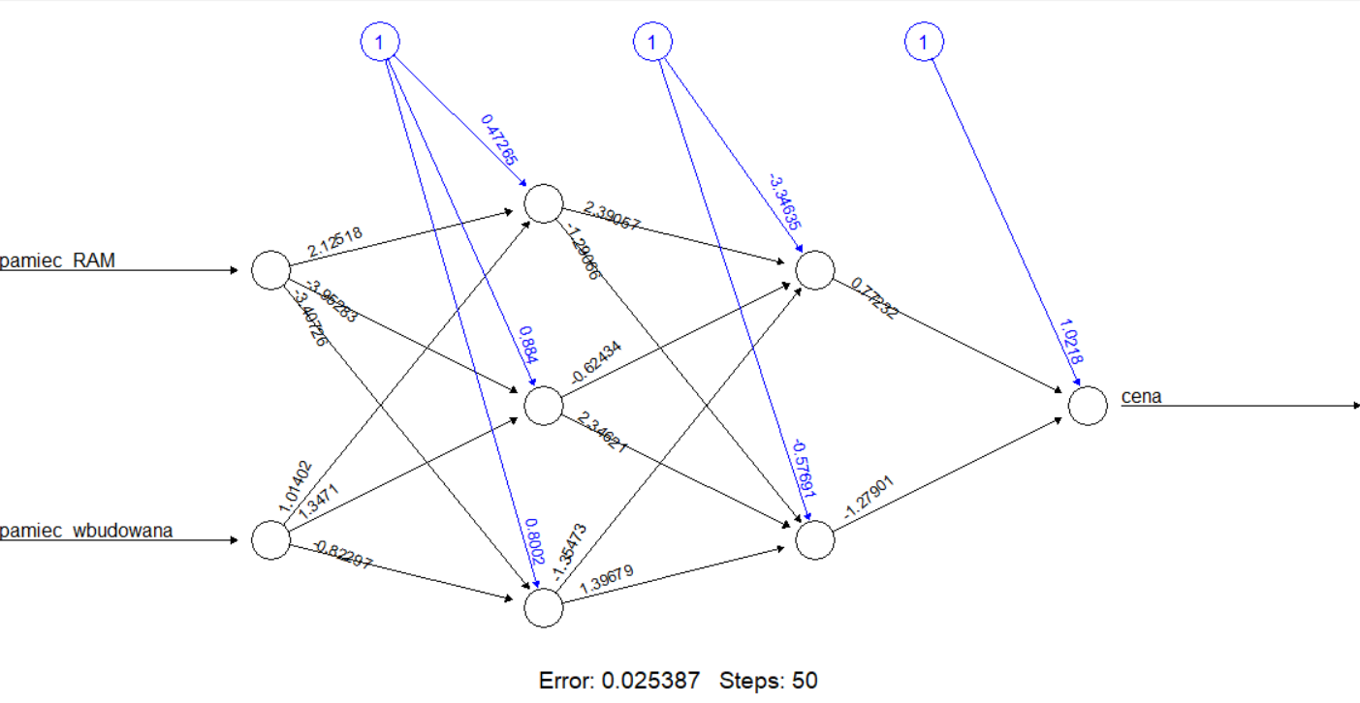

1. Repozytorium:

https://github.com/michal3pol/R-MLclasses/tree/main/lab3